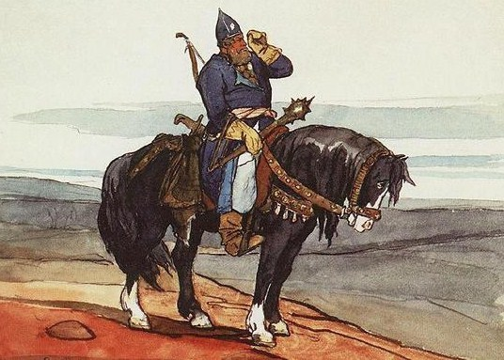
Выезжал ли Святогор гулять в чисто поле,
Никого-то, Святогор, он не нахаживал,
С кем бы силой богатырскою помериться;
А сам чует в себе силу он великую,
Чует — живчиком по жилам разливается.
Грузно с силы Святогору, как от бремени.
И промолвил Святогор-свет, похваляючись:
«По моей ли да по силе богатырской
Каб державу мне найти, всю землю поднял бы».
С тех слов увидел Святогор прохожего —
Сдалека в степи идёт прохожий с сумочкой, —
И поехал Святогор к тому прохожему,
Едет рысью, всё прохожий идёт передом, —
Во всю прыть не может он догнать прохожего.
Закричал тут Святогор да громким голосом:
«Гой, прохожий человек, пожди немножечко.
Не могу догнать тебя я на добром коне».
Сдалека прохожий Святогора слушался,
Становился, с плеч на землю бросал сумочку.
Наезжает Святогор на эту сумочку.
Своей плёточкой он сумочку пощупывал, —
Как урослая, та сумочка не тронется.
Святогор с коня перстом её потрогивал, —
Не сворохнется та сумка, не шевельнется.
Святогор с коня хватал рукой, потягивал, —
Как урослая, та сумка не поднимется.
Слез с коня тут Святогор, взялся за сумочку,
Он приладился, взялся руками обеими,
Во всю силу богатырску принатужился, —
От натуги по белу лицу ала кровь пошла,
А поднял суму от земи только на волос,
По колена ж сам он в мать сыру землю угряз.
Взговорит ли Святогор тут громким голосом:
«Ты скажи же мне, прохожий, правду истинну,
А и что, скажи ты, в сумочке накладено?»
Взговорит ему прохожий да на те слова:
«Тяга в сумочке от матери сырой земли».
Взговорит тут Святогор да ко прохожему:
«А ты сам кто есть, как звать тебя по имени?»
Взговорит ему прохожий ли на те слова:
«Я Микула есмь; мужик я, Селянинович,
Я Микула, — меня любит мать сыра земля».
Примечания:
Урослая — вросшая в землю.
Перст — палец.
Угряз — завяз.
Есмь — есть.

